**2101**

Пункт меню Siebel: РКО - валюта счета рубли (Spectrum Front [3701010])

Реквизиты

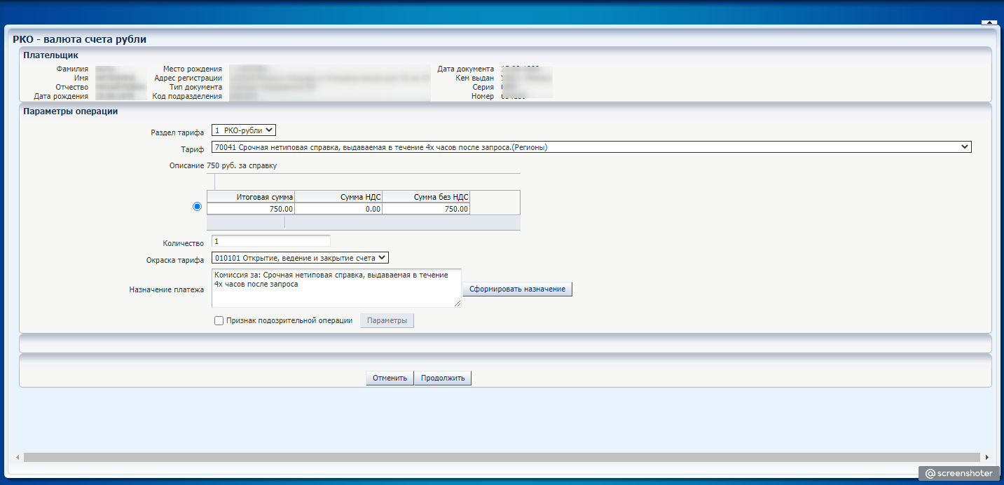

Выполнение операции

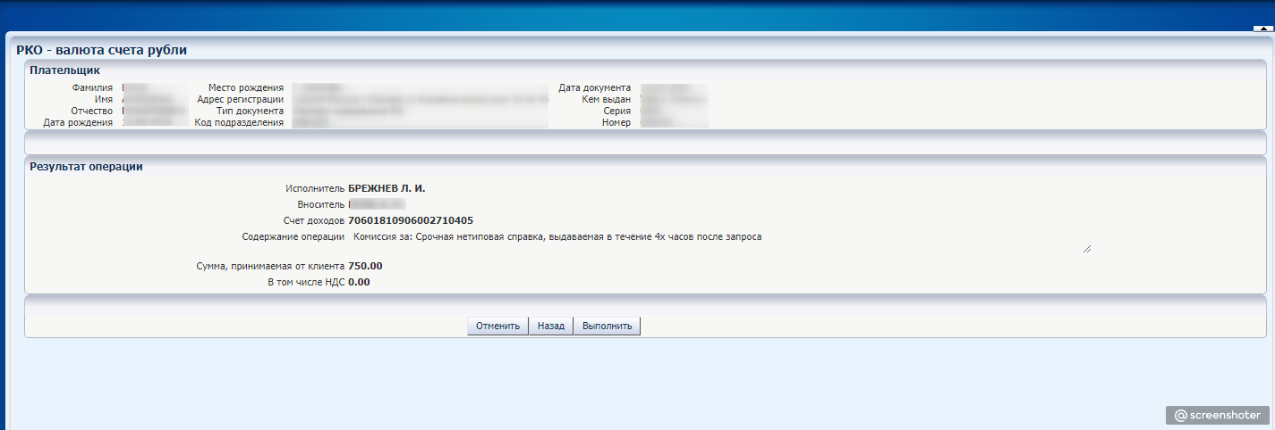

Подтверждение операции(кассир)

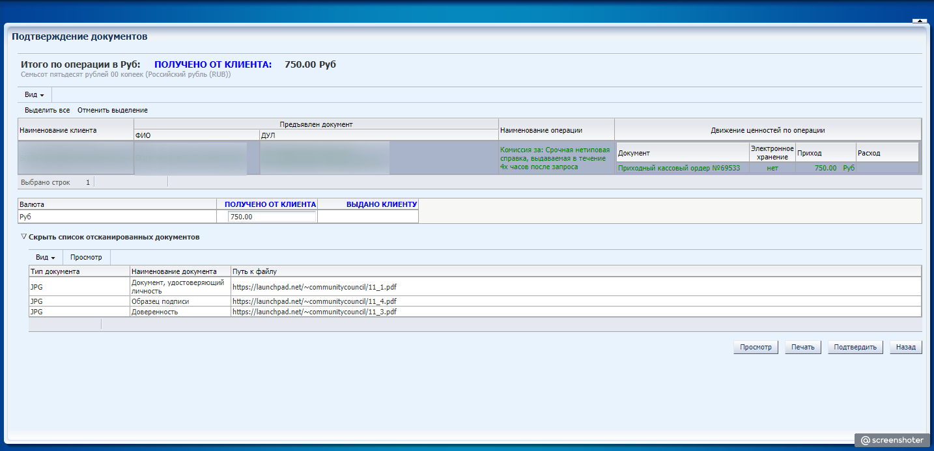

Журнал операций

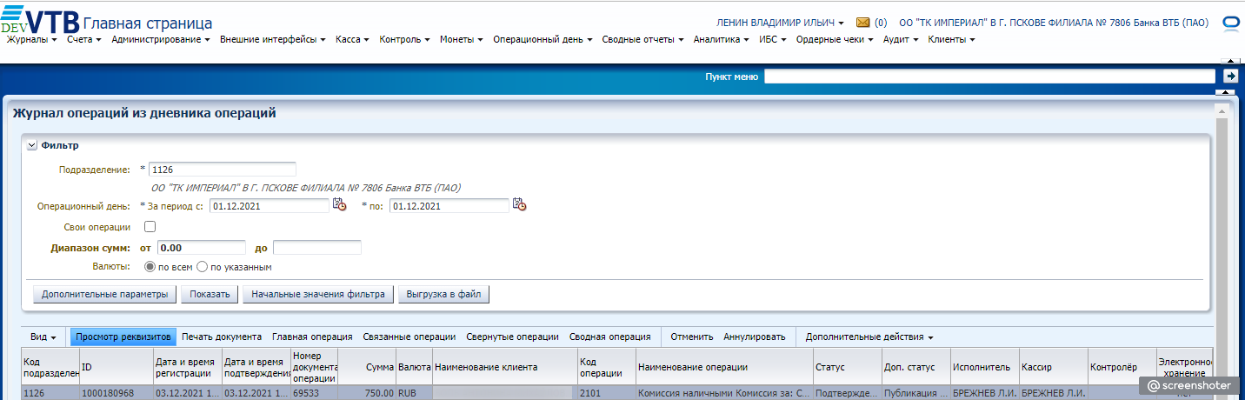

Svc_log

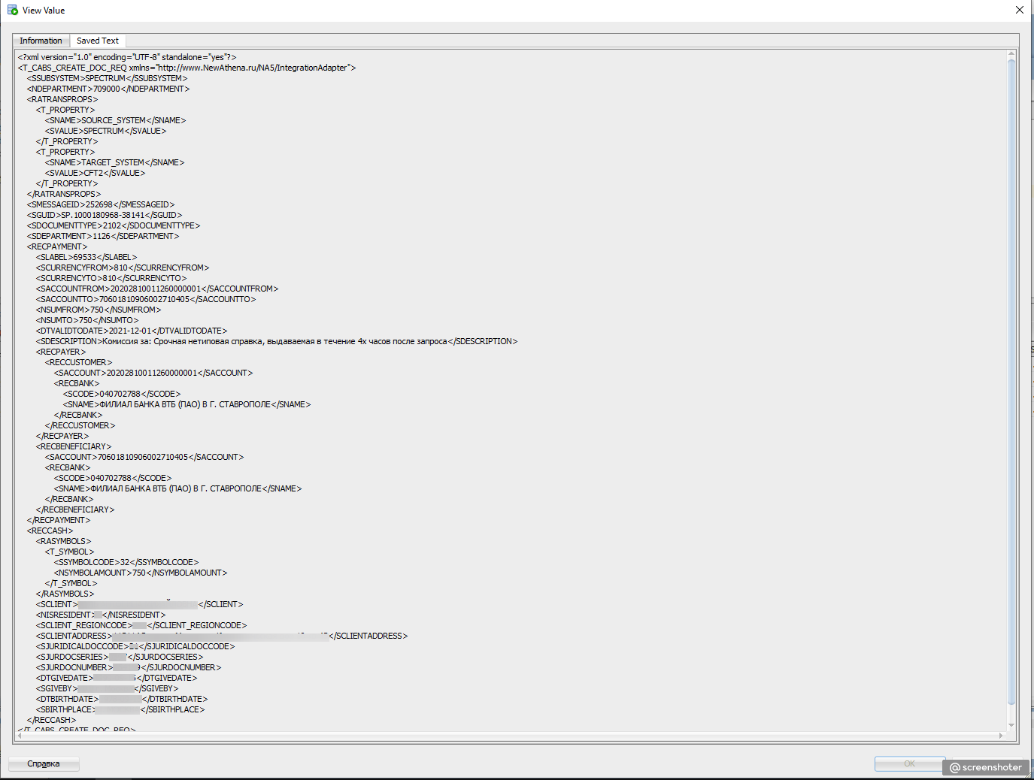

**2105**

Пункт меню Siebel: Комиссии за предоставленные справки (Типовые/Нетиповые) (Spectrum Front [3703000])

Типовая справка

Реквизиты

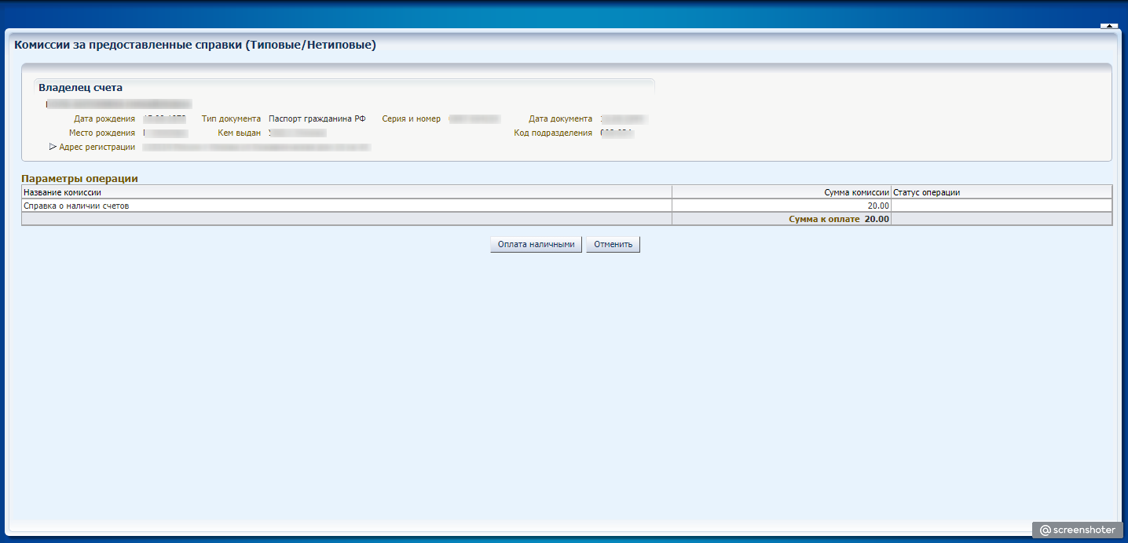

Выполнение операции

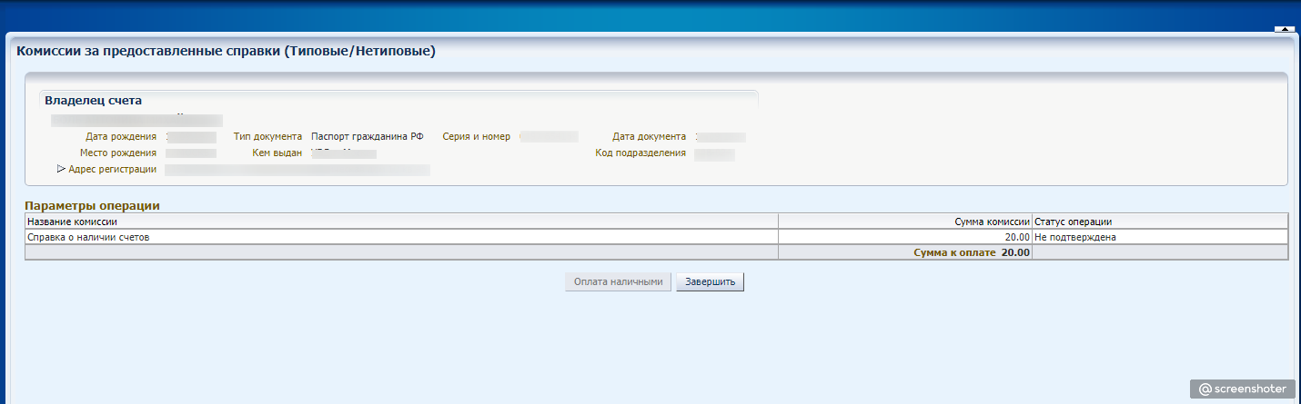

Подтверждение(кассир)

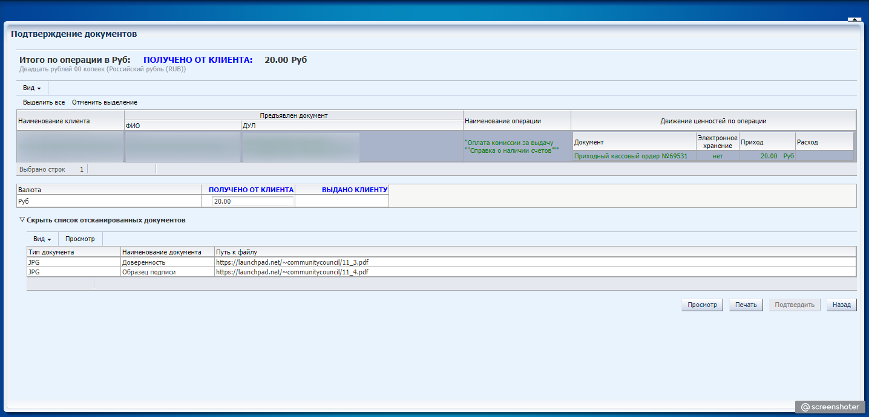

Журнал операции

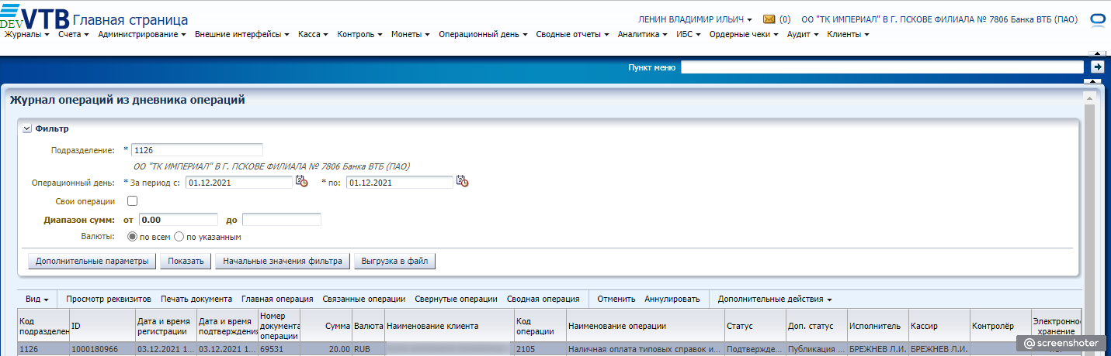

Svc_log

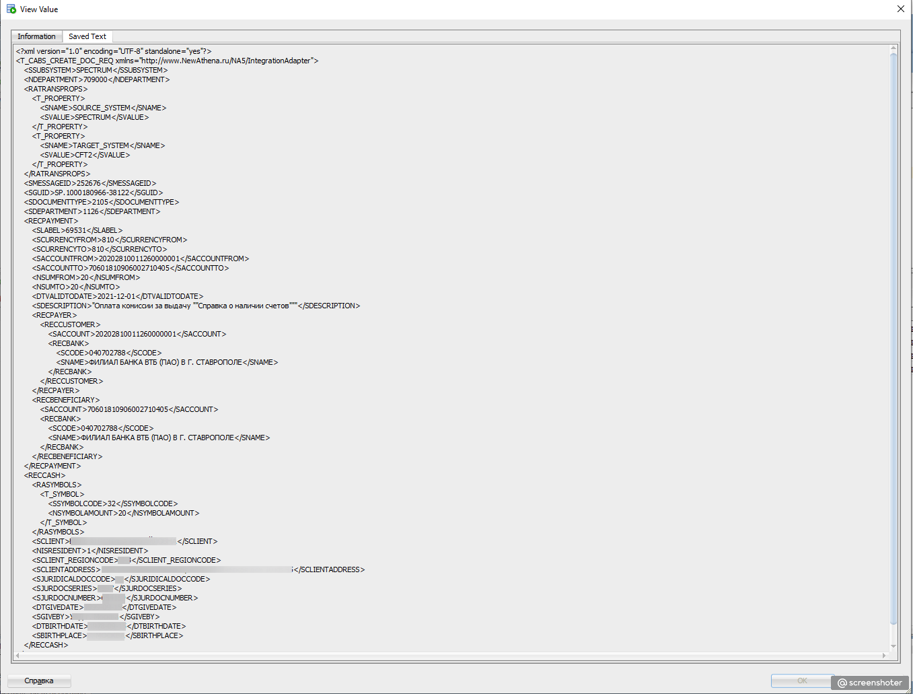

**2106**

Пункт меню Siebel: Комиссии за предоставленные справки (Типовые/Нетиповые) (Spectrum Front [3703000])

Нетиповая справка

Реквизиты операции

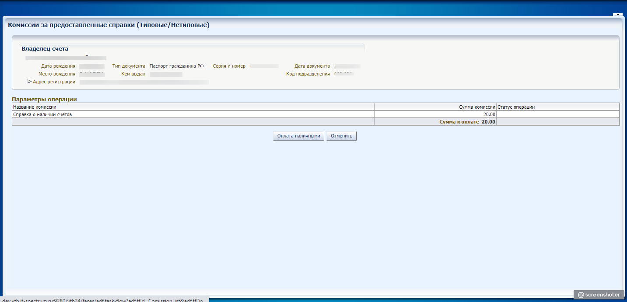

Выполнение

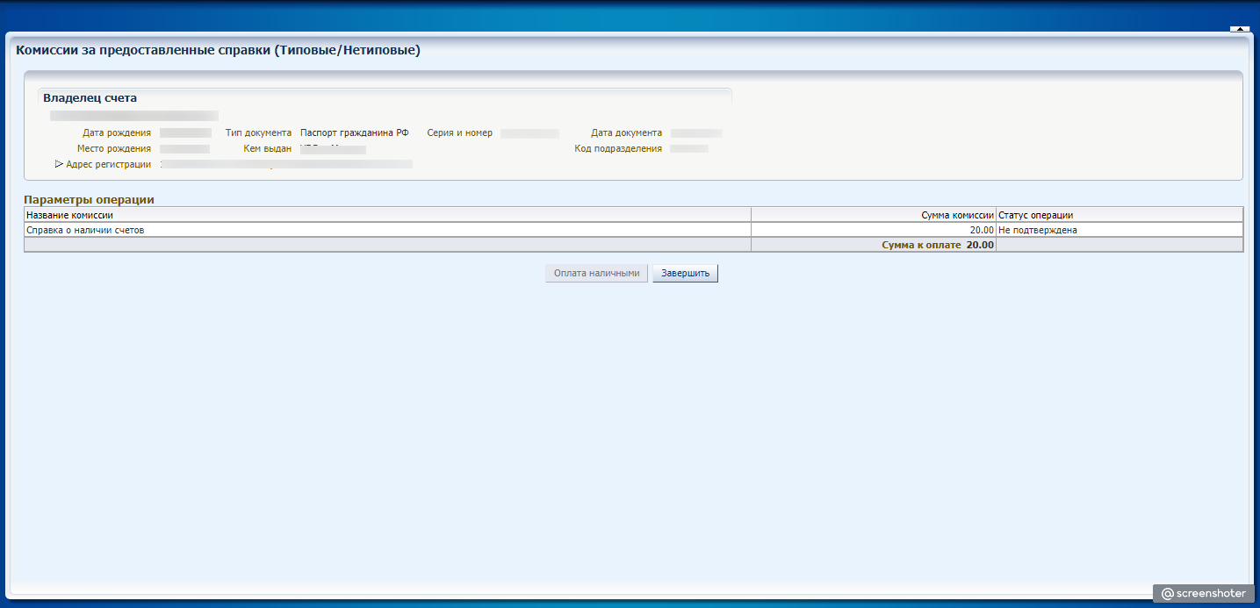

Подтверждение

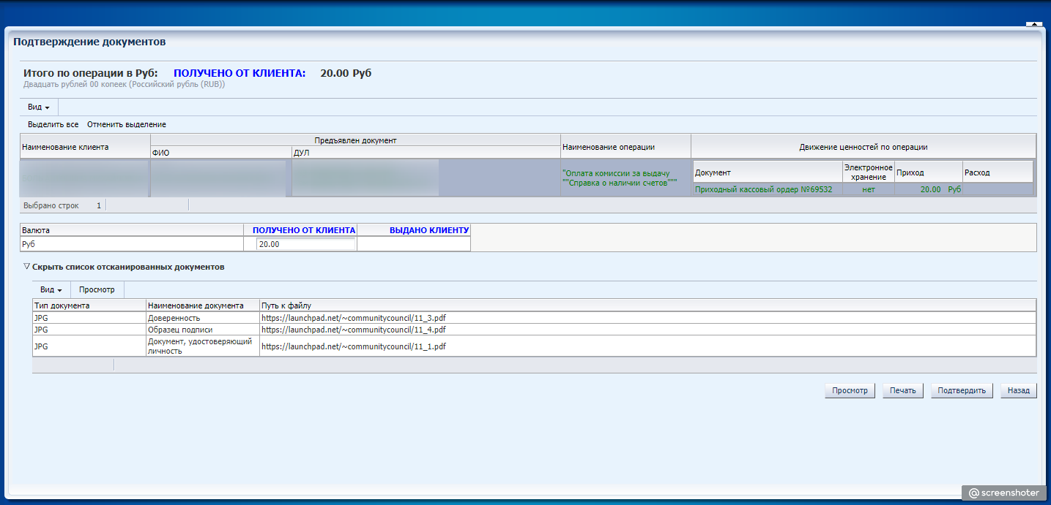

Журнал операции

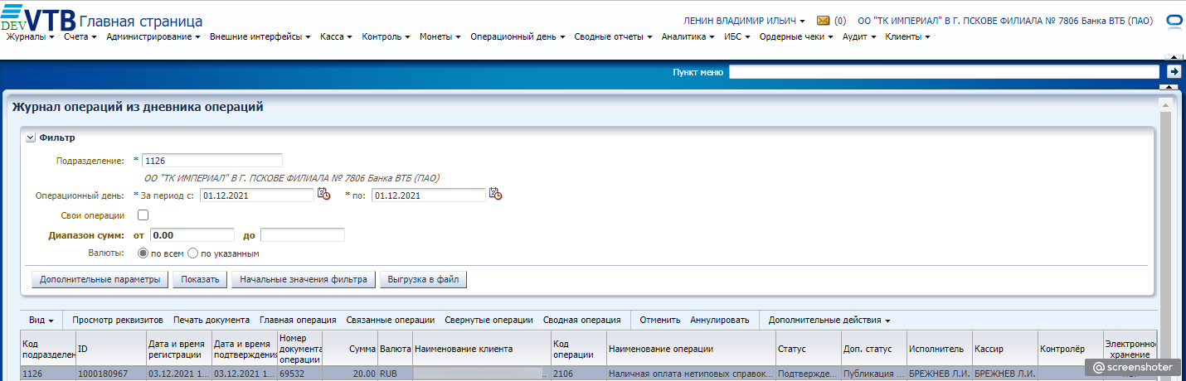

Svc_log

